流言终结者：在一餐中你最多只能吸收30克蛋白质？

流言终结者：在一餐中你最多只能吸收30克蛋白质

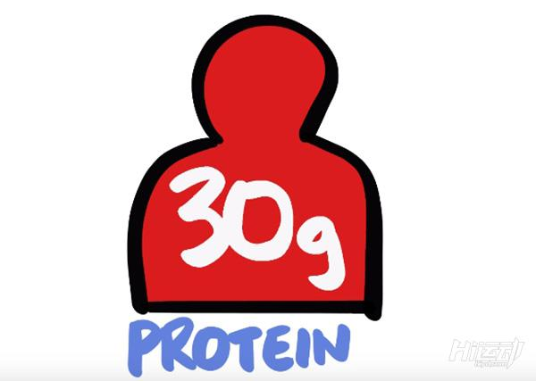

流言道：我们的身体在一次所能吸收的蛋白质数量很有限，而且你每餐只能吸收至多30克蛋白质

然而事实并不是这样的

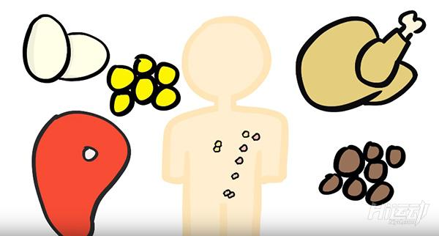

我们的身体需要不断地吸收氨基酸来完成日常的生理活动，所以你摄入的蛋白质基本都会被吸收，如果摄入的蛋白质不足，反而会更多地分解肌肉来弥补氨基酸的缺失

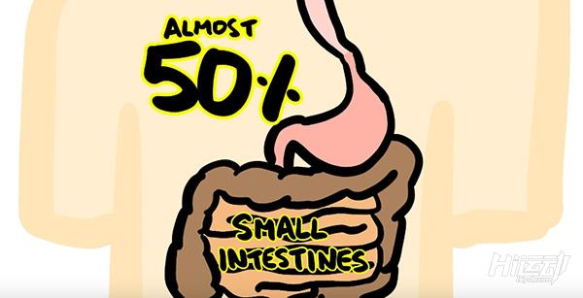

其实，仅仅小肠就用去了你所摄入蛋白质的50%，其他的身体器官也需要氨基酸，所以一餐只吸收30克的说法完全是无稽之谈

身体是吸收了所有摄入的蛋白质，但有多少是用来增长肌肉的呢，这个才是我们所关心的

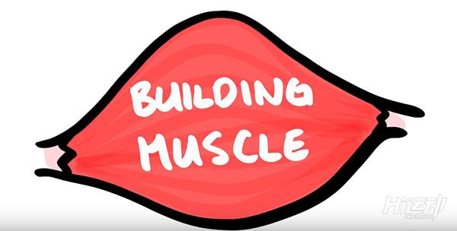

2009年的研究显示，在进行抗阻训练后，一餐中摄入40克的鸡蛋白并未比20克的肌肉蛋白质合成速率高

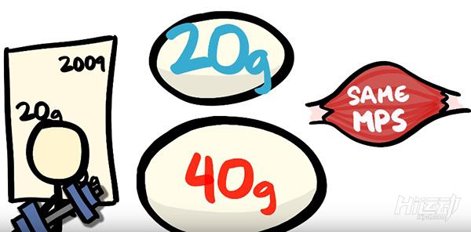

但是在这个研究中，受测试者只完成了12组腿部训练，这也许不足以最大程度地刺激由运动引起的肌肉蛋白质合成

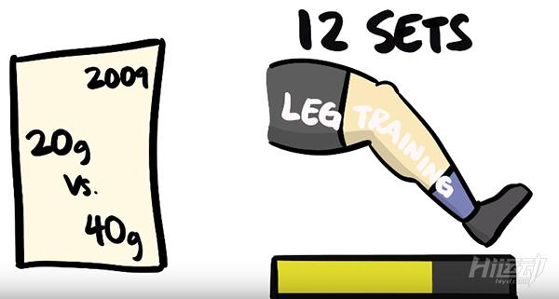

对于经常健身的男性来讲，蛋白质的需求将大大升高

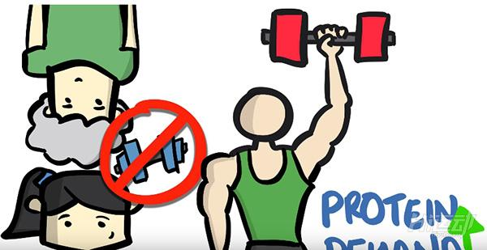

肌肉的生长=肌肉的合成量-肌肉的分解量，这是一个始终处在动态的过程

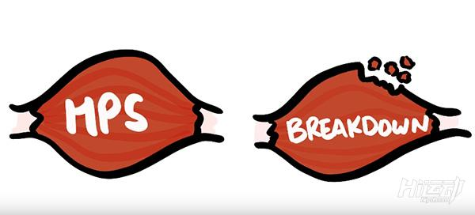

所以我们不仅要关注合成速率，分解速率对于肌肉的生长也是至关重要的

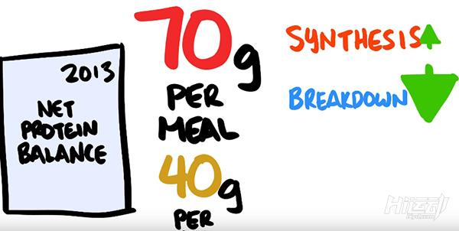

在2013年的一项研究对比研究了每餐70克蛋白质和每餐40克蛋白质摄入的区别，尽管70克每餐的蛋白质对于肌肉的合成速率只有很少的提升，但却大大地降低了肌肉分解的速率

而且既含有蛋白质，还含有脂肪和碳水化合物的一餐也会改善蛋白质的吸收

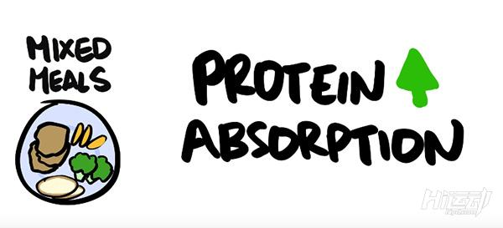

在脂肪和蛋白质都存在的情况下，会促进缩胆囊素的分泌，进而使得肠胃排空的速度大大降低，使你的消化肠道有更多的时间去吸收营养物质

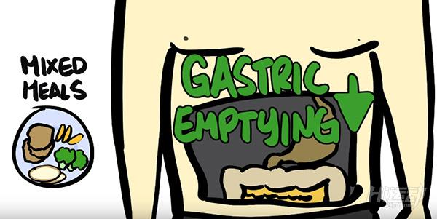

同时，碳水化合物的存在使得胰岛素大量分泌，胰岛素不仅使你贮存能量，还会启动肌肉蛋白质的合成并且阻止肌肉分解，使身体转入合成代谢的状态，这是最适合肌肉生长的状态

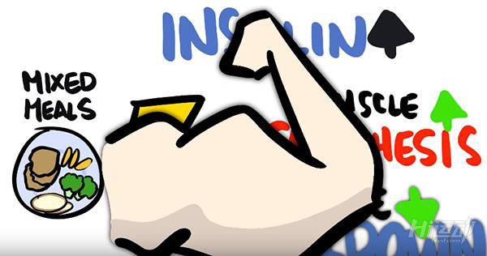

所以，关于一餐只能吸收30克的流言被终结了，然而我们确实有吸收的极限，但远远高于30克，最好的选择是每一餐都要有足够的蛋白质

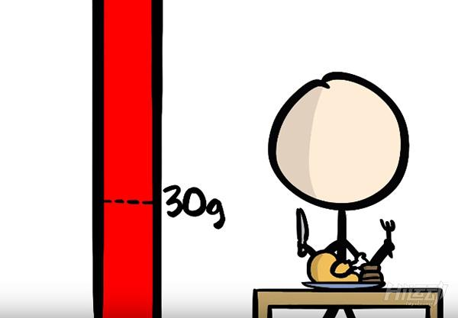

对于定期经常较高强度健身而且想要增长肌肉的人来讲，每天的蛋白质摄入量可以是肌肉量的3-3.5倍，刚训练完后的那一餐完全不要担心吃2勺蛋白粉而不会被吸收，不仅会被吸收，还能再来一顿正餐那将是完美的，但要较高强度地训练啊！只练12组，吃什么对于肌肉合成的效果都很有限，1个小时内完成25-30组的训练才可以被称为较高强度的训练